Deber 11
Realizar el siguiente curso de Oracle Database, con el acceso gratuito, vas a poder ver todo el contenido del curso, no es necesario que paguen para obtener la certificación, eso no se está pidiendo, solo que terminen las 4 primeras unidades del curso(no todo).
https://edutin.com/curso-de-oracle
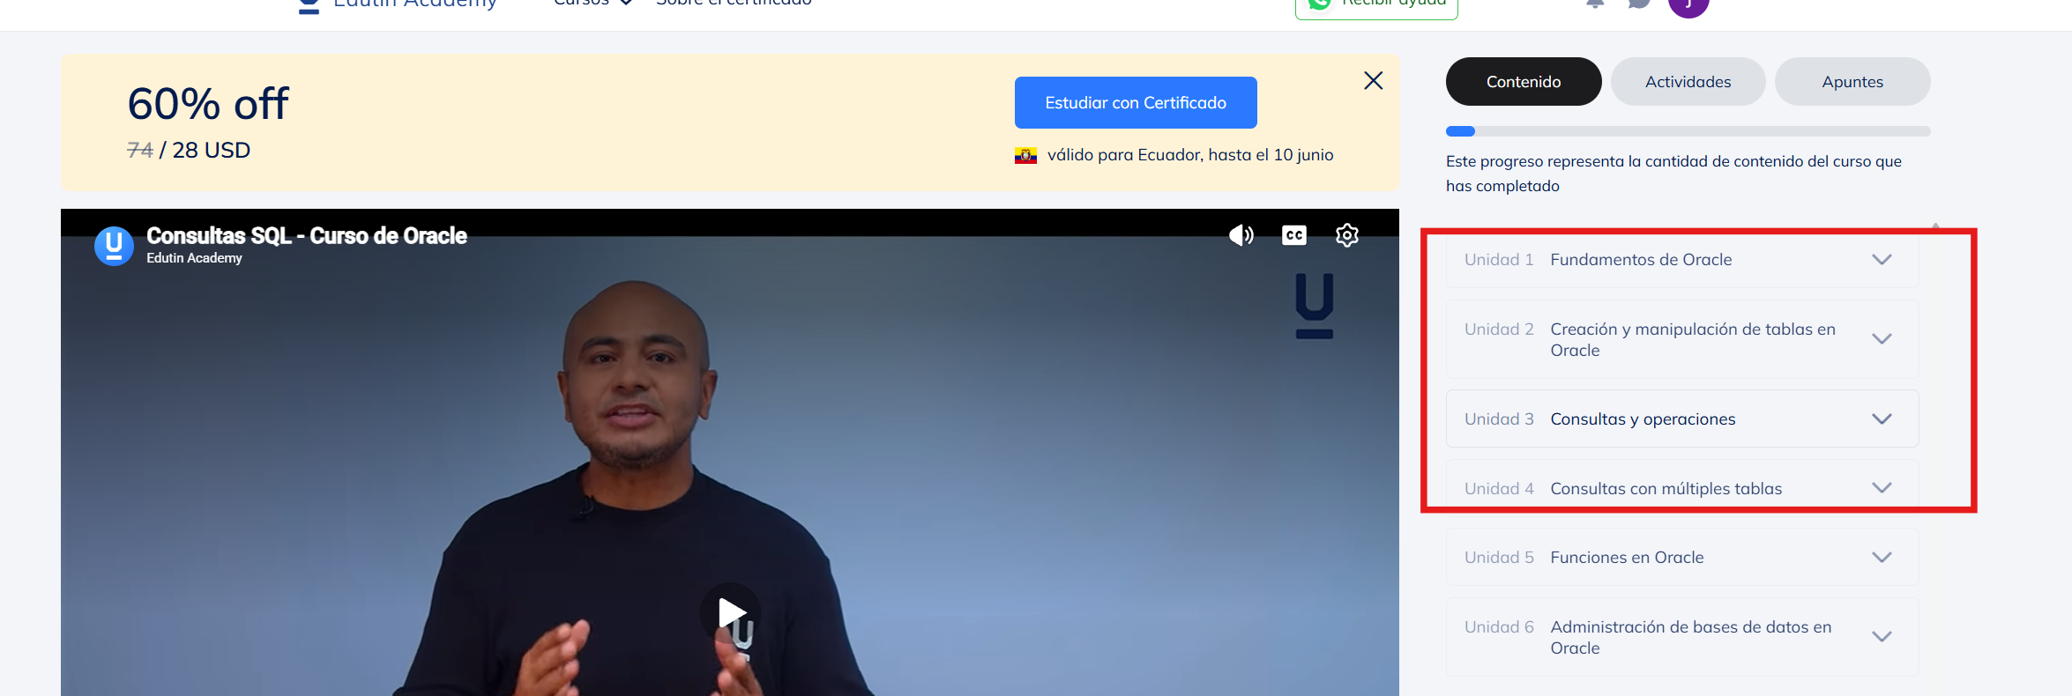
Entregable:
Demostrar al docente en clase, la terminación de este curso con su cuenta personal.Debe estar la barra de progreso llena y validarse que sea su cuenta de correo propia.

Este deber entrega 1 punto al promedio general de la prueba I y punto al promedio general del Examen II. Siempre que el estudiante, sepa defender presencialmente, como hacer al menos consultas básicas y complejas con Oracle Database.

